教学课桌椅采购需求一览表

一、投标人资格特定条件：
1．具有国内法人资格，注册经营范围满足所投分标采购内容的供应商。
2．投标人资格的其他要求：（无）
二、采购项目内容：
1．采购人地址：南宁市大学西路166号中共南宁市委党校；联系人： 李俊华 ；电话： 2025680 。
2．采购预算价：15.62万元（大写：人民币壹拾伍万陆仟贰佰元整）。
3．为本项目或者其中分项目的前期工作提供设计、编制规范、进行管理等服务的供应商有： （无）
4．是否接受联合体投标：□是 R否（请在选项上打√）
5．合同签订是否接受合同专用章：R是 □否（请在选项上打√）
6．本表中的品牌型号仅起参考作用，投标人可选用其他品牌型号替代，但这些替代的品牌型号要实质上相当于或优于所列的技术参数要求。
项号 | 货物名称 | 数量 | 品牌 | 产品图示 | 规格、型号及材料要求 | 分项预算合价（元）
1 | 双人课桌 | 110张 | 恒睿远大 | 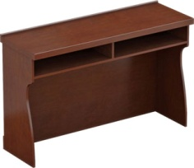 | 1.规格：1400*450*760mm  2.颜色：经典胡桃  3基材采用优质欧标E0级环保型中纤板/刨花板  4.面贴优质胡木皮  5.油漆采用优质环保油漆：  6.采用优质五金配件 | 110张×1000（单价）＝110000.00元
2 | 靠背椅 | 220张 | 恒睿远大 | 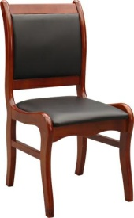 | 1.规格：450*580*900mm  2.框架采用优质橡木框架，经过烘干处理，四面刨光，经典胡桃颜色  3.采用黑色优质环保皮，经久耐用。衬垫层采用优质高回弹PU泡棉，软硬适中  4.油漆采用优质环保油漆 | 220张×210（单价）＝46200.00元
分项最高限价合计（元） |  |  |  | 156200.00元
商务条款 | 一、合同签订期：自成交通知书发出之日起10日内。  ★二、交货期：自合同签订之日起 30 日内。  三、交货地点： 南宁市大学西路166号中共南宁市委党校。  四、交货方式： 现场交货 。  五、售后服务要求：  ★1、质量保证期 十 年（自交货并验收合格之日起计）。  2、故障响应时间：成交供应商接到故障通知后在2小时内到达采购人指定现场。  六、其他要求：  ★1、竞标报价为采购人指定地点的现场交货价，包括：  （1）货物的价格；  （2）货物的标准附件、备品备件的价格；  （3）运输、装卸、安装、售后服务等费用；  （4）必要的保险费用和各项税费；  ★2、付款方式：本项目无预付款，供应商交货完毕并验收合格后，一次性支付合同款。  ★3、竞价要求：本项目供应商报价仅限“恒睿远大”品牌，不接受推荐品牌外的产品，供应商不得以任何理由更改货物的品牌、型号配置，配置必须是原厂出厂标配，否则报价将无效。竞标产品必须为全新原装产品，成交供应商所提供的产品、资料等要满足中华人民共和国的相应标准。

